แบบตอบรับการเข้าร่วมกิจกรรม

วันที่ เดือน.............................พ.ศ. 2569 .

เรื่อง ตอบรับการเข้าร่วมกิจกรรมและอนุญาตใช้สถานที่ดำเนินโครงการ
เรียน คณบดีคณะศิลปศาสตร์และวิทยาศาสตร์
ตามที่คณะศิลปศาสตร์และวิทยาศาสตร์ มหาวิทยาลัยราชภัฏชัยภูมิ ได้ขอความอนุเคราะห์กลุ่มเป้าหมายและขออนุญาตให้ใช้สถานที่ดำเนินกิจกรรม ตามหนังสือที่ อว 0646.02/………………. ลงวันที่ …………… เมษายน 2569 เรื่อง ขอความอนุเคราะห์กลุ่มเป้าหมายและขออนุญาตให้ใช้สถานที่ดำเนินโครงการ....(ใส่ชื่อโครงการ)........................กิจกรรมที่...(ใส่กิจกรรมในโครงการ).............................โดยมีวัตถุประสงค์เพื่อ......(วัตถุประสงค์โครงการ)...........................ในวันที่ ๒1 กุมภาพันธ์ ๒๕๖๙ (กรณีจัด 1วัน) หรือ /ในระหว่างวันที่ 20 - 21 กุมภาพันธ์ ๒๕๖๙ (กรณีจัดหลายวัน) ณ ที่ทำการผู้ใหญ่บ้าน บ้านนาวัง ตำบลนาเสียว อำเภอเมือง จังหวัดชัยภูมิ (สถานที่จัดกิจกรรม) นั้น
ข้าพเจ้า .......................................... ตำแหน่ง .............................................................ขอส่งบุคลากร/ชุมชน จำนวน .............. คน เข้าร่วมกิจกรรมและอนุญาตให้ใช้สถานที่ ตามวัน เวลา ดังกล่าว
จึงเรียนมาเพื่อโปรดทราบ

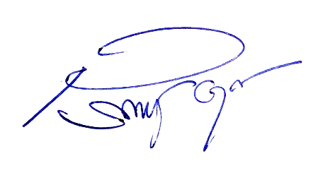
ลงชื่อ.......................................................
(.............................................)

รายชื่อผู้เข้าร่วมโครงการฯ
ลำดับที่ | ชื่อ - สกุล
1
2
3
4
5
6
7
8
9
10
11
ลำดับที่ | ชื่อ - สกุล
12
13
14
15
16
17
18
19
20
21
22
23
24
25
26

